Google Map API ile Android Cihazlarda Optimum Kollektör Eğim Açısının Hesaplanması
Abdülkadir KOÇER¹, Afşin GÜNGÖR²
¹ Akdeniz Üniversitesi, Teknik Bilimler MYO, Antalya
² Akdeniz Üniversitesi, Mühendislik Fak. Makine Mühendisliği Bölümü, Antalya
akocer@akdeniz.edu.tr, afsingungor@hotmail.com
Özet: Güneş enerjisinden maksimum performans almanın en önemli parametresi, güneş kollektörünün yatayla yaptığı açıdır. Kollektörlerden yüksek verim alabilmek için eğim açısının da uygun şekilde ayarlanması gerekmektedir. Yapılan çalışmalarda bu açının konuma göre değişkenlik gösterdiği belirtilmiştir. Bu çalışmada Google Map Api ile Android Cihazlarda Optimum Kollektör Eğim Açısının Hesaplanması için bir uygulama geliştirilmiştir. Konum bilgisi harita üzerine tıklanması, el ile koordinat girilmesi ve otomatik konum bilgisi alınması olmak üzere üç farklı metot ile alınmaktadır. Konum bilgisine göre optimum kollektör açısı hesaplanarak yıllık ve altı aylık olarak optimum açı değişimi ara yüzde gösterilmiştir. Uygulama Türkiye’nin tüm illerini kapsayacak şekilde geliştirildi.
Anahtar Sözcükler: Güneş kollektörleri, Optimum eğim açısı, Android, Google haritalar
Calculating optimum collector tilt angle with the Google Map APIs in Android Devices
Abstract: One of the most important parameters that affect the performance of a solar collector is its tilt angle with the horizontal. In this study, the optimum tilt angle for solar collector has been determined in order to maximize the system performance. An application has been developed for calculating the optimum collector tilt angle with Google Map APIs in Android devices. Location information is received by three different methods such as click on the map, entering coordinates and location service. The optimum angle of the collector was calculated according to location information. Annually and semi-annually optimum angle values displayed in the application. The application was developed in all provinces of Turkey.
Keywords: Solar collectors, Optimum tilt angle, Android, Google maps

1. Giriş
Gelişen teknoloji ile birlikte enerji ihtiyacı her geçen gün artmaktadır. Fosil yakıtların çevreye verdiği zararlar ve dışa bağımlılık dikkate alındığında yenilenebilir enerjinin önemi ortaya çıkmaktadır. En önemli ve diğer yenilenebilir kaynakların temeli olan Güneş, verimli kullanıldığında enerjiye olan ihtiyaç giderilebilir. Çok uzun yıllardan beri ülkemizde güneş enerjisinden sıcak su elde etmek amaçlı kullanım mevcuttur. Burada vurgulanmak istenen ise verimim arttırılması için kollektör eğim açısının optimum değere göre ayarlanmasıdır.
Güneş ışınım verileri genellikle enlem boyunca yatay yüzeye gelen global ve difüz ışınım şeklinde ölçülen değerlerdir. Düz tip güneş kollektörlerin maksimum güneş ışınımı yakalamaları için belirli bir eğim açısında olmaları gerekmektedir. Sıcak su ve elektrik amaçlı güneş enerjisi kullanımında optimum eğim açısı önemli bir konudur. Çevreyi kirletmeden enerji ihtiyacımızı sağlamalı ve atmosfere salınan CO₂ miktarını azaltmak için güneşe enerjisinden maksimum düzeyde yararlanmalıyız[1].
Örneğin Antalya ili için yıllık eğim açısı hesaplandığında bu değer 33° derecedir. Yılda iki açı değişimi yapılması istendiğin de ise kış konumunda 13° yaz konumunda ise 54° olarak hesaplanmıştır [2].
Bu çalışmada Konum bilgisine göre optimum kollektör açısı hesaplan Android tabanlı bir uygulama geliştirilmiştir. Konum bilgisi harita üzerine tıklanması, el ile koordinat girilmesi ve otomatik konum bilgisi alınması olmak üzere üç farklı metot ile alınmaktadır.

2. Teorik Analiz
Aylık ortalama güneş ışın miktarının bilinmesi birçok güneş enerji uygulamaları için gereklidir. Aylık yatay düzleme gelen güneş ışınım miktarı ile ilgili veriler mevcuttur. Eğik düzleme gelen ışınım miktarları ise Liu ve Jordan [3] tarafından geliştirilen bir metot ile hesaplamak mümkündür.
Dünyanın kendi ekseni ve yörünge düzlemi ile yaptığı yaklaşık 23,45° açı denklinasyon açısı olarak bilinir ve aşağıdaki şekilde hesaplanır[4];
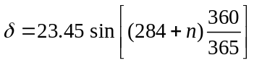 (1)
Burada n gün sayısı olup ocak ayının ilk gününden başlamaktadır. (29 Şubat ihmal edilmektedir.)
Yatay yüzeye gelen aylık ortalama ışınım miktarı (H), ortalama günlük atmosfer dışı güneş ışınımı (H₀), aylık ortalama difüz ışınım miktarı (H_{D});
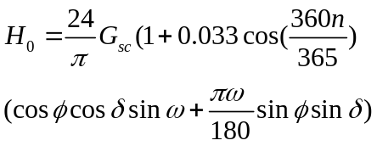 (2)
G_{sc} güneş sabiti (1367 W/m²), Güneşin doğuş ve batış açısı, denklinasyon açısı, enlem açısını ifade etmektedir.
Eğik yüzeye gelen aylık ortalama güneş ışınımı (H_{T}), şeklinde ifade edilir [3];
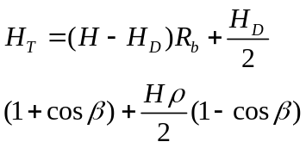 (3)
ρ yerin yansıtma oranıdır (≈0.2).
Eğik düzlemdeki güneş batış açısı aşağıdaki eşitlikten hesaplanır;
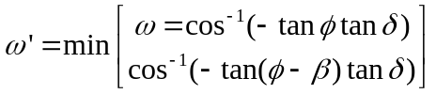 (4)
Buradaki “min”; bu iki eşitlikten, küçük olanın kullanılacağını ifade etmektedir [4].
3. Yöntem
Eğik düzleme gelen aylık, altı aylık, yıllık maksimum güneş ışınımı değerlerini hesaplama amacıyla Android işletim sistemleri için bir uygulama geliştirildi. 0-90° eğim açısı değerleri için ayrı ayrı hesaplamalar yapılarak maksimum ışınımın olduğu açı değeri tespit edilerek optimum açı değeri bulundu.
4. Konum Bilgisi Alma
Yazılım geliştiricilerin Google Haritalar servisini Android ortamında kullanabilmesi için Google Maps Android API'yi kullanması gerekmektedir. Şu anda ilgili API'nin en son yayınlanan sürümü, Google Maps Android API v2 olarak sunulmuştur. Google Maps Android API v2, Google Play Services'in bir parçası olup Google Haritalar ve benzeri Google servislerini kullanan uygulamalar geliştirebilmek için ilk önce Google Play Services'ı edinmemiz gerekir[5].
Günümüzde mobil uygulamalarda en çok kullanılan servislerden biri konum servisleridir. Mobil cihazlarda konum bilgisi bu servisler vasıtasıyla alınır. Android işletim sisteminin sağladığı kütüphane vasıtasıyla mobil cihazlarda konum bilgisi GPS ve Mobil Ağ üzerinden alınmaktadır.
GPS (Global Konum Belirleme Sistemi) modülü, mobil cihazda uydulardan gelen bilgiyle kullanıcının konumunu hesaplar. Android işletim sistemi de uygulamadan konum talebi geldiğinde GPS’i devreye sokarak kullanıcının konumunu uygulamaya bildirir. GPS, teknolojisi gereği kapalı alanlarda çalışmamaktadır. Bunlara karşın oldukça yüksek hassasiyette konum bildirdiğinden navigasyon uygulamaları GPS kullanımını talep etmektedir. Haritacılık sektörü, askeri amaçlı uygulamalar, deprem araştırma çalışmaları, deformasyon belirleme ve inşaat sektörü GPS’in kullanıldığı alanların başında gelmektedir[6].
Mobil ağ ile ise aktif bir GSM bağlantısı varsa (Android cihazın bağlı bulunduğu baz istasyonlarından kullanıcının yeri tahmin edilebilir. Burada yapılan, baz istasyonu bilgisinin merkezi bir veri tabanına gönderilerek bu istasyonların konum bilgilerinden kullanıcının yerinin tahmin edilmesidir[7].
5. Uygulama Geliştirme
Android, Open Handset Alliance tarafından geliştirilmiş olup Google ile birlikte daha yaygın kullanıcı kitlesine ulaşmıştır. Linux tabanlı olup mobil cihazlar için geliştirilmiş açık kaynak kodlu bir mobil işletim sistemidir. Android uygulama geliştirmeye elverişli bir işletim sistemidir[8].
Uygulama geliştirilirken Android işletim sistemi tercih edildi. Çünkü 2013 yılında mobil pazarda android cihazların payı %78.9’dur [9]. İşletim sisteminin en son 5.0 (Lollipop) sürümü çıkmış olup henüz kullanan cihaz sayısı azdır. 2015 Ocak ayı Google Play’e kayıtlı cihazların % 46’si Jelly Bean ve %39.1’i KitKat sürümüdür (Tablo1, Şekil 1) [10].
Tablo 1. Android İşletim Sistemi Sürümleri Yüzdeleri
Sürüm | Adı | API | Dağıtım
2,2 | Froyo | 8 | 0.4%
2.3.3 -2.3.7 | Gingerbread | 10 | 7.8%
4.0.3 -4.0.4 | Ice Cream Sandwich | 15 | 6.7%
4.1.x | Jelly Bean | 16 | 19.2%
4.2.x | Jelly Bean | 17 | 20.3%
4.3 | Jelly Bean | 18 | 6.5%
4.4 | KitKat | 19 | 39.1%

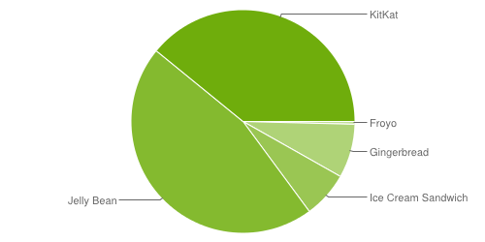
Şekil 2. Android İşletim Sistemi Sürümleri Yüzdeleri
Optimum güneş kollektör açısının konuma göre belirlemek için Android tabanlı bir uygulama geliştirilmiştir. Bu uygulamada konum bilgisi alınıp yukarıda verilen eşitlikler kullanılarak yıllık ve altı aylık optimum açı değerleri hesaplanmıştır. (Şekil 2).

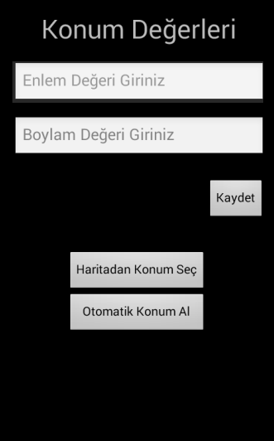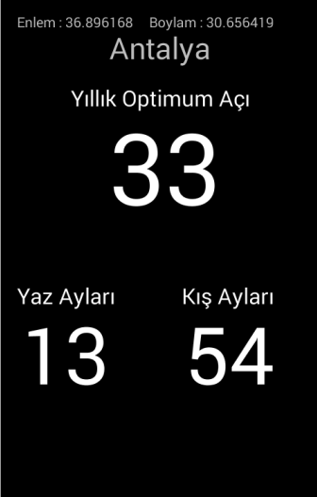
Şekil 2. Uygulama ekran görüntüsü
Geliştirilen uygulamada konum bilgisi 3 farklı şekilde alınmıştır. Bunlar;
- Manuel olarak kullanıcı tarafından enlem ve boylam değerlerinin girilmesiyle,
- Harita üzerinden bir yer seçilmesiyle (Şekil 3),
- Konum servisleri ile otomatik konum bilgisi alınmasıyladır.
Her üç metot ile alınan konum bilgisi ve hesaplan açı değerleri SQLite veri tabanında tutulmaktadır. SQLite açık kaynak kodlu bir veri tabanıdır. SQL syntax, transactions ve sorgular gibi standart ilişkili veri tabanı özelliklerini destekler.
SQLite her Android cihazı içerisinde gömülüdür. SQLite veri tabanını kullanırken veri tabanı için kurulum gerektirmez.

Sadece veri tabanını oluştururken ve update işlemi yaparken SQL sorgusu yazılır. Diğer işlemler Android platformu tarafından otomatik olarak yapılır[11].
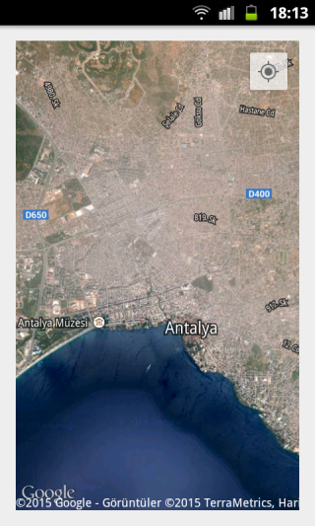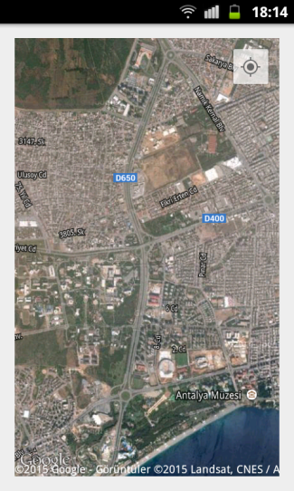
Şekil 3.Uygulama içerisindeki Google harita görünümü
6. Sonuç ve Öneriler
Güneş kollektörlerinden yüksek verim almak için kollektörün güney yönde optimum açıda tutulması gerekmektedir. Optimum açı değeri her ay için farklıdır. Örneğin Antalya ili için yapılan hesaplamalarda haziran ve temmuz ayları için 1°, aralık ayı için 65° olarak hesaplanmıştır. Konum bilgisine göre değişin bu açının doğru hesaplanması bu alanda yatırım yapanların dikkat etmesi gereken bir parametredir.
Uygulamada Antalya ili için hesaplama yapılarak sonuçlar incelenmiştir. Yılda iki kez altı aylık süreler ile kollektör açısını değiştirdiğimizde ortaya çıkan güneş ışınım miktarları Şekil 4 ‘te verilmiştir. Yılda iki kez açı değiştirildiğinde kollektör yüzeyine düşen güneş ışınım miktarı 7006,61 MJ/m2-yıl olmaktadır.
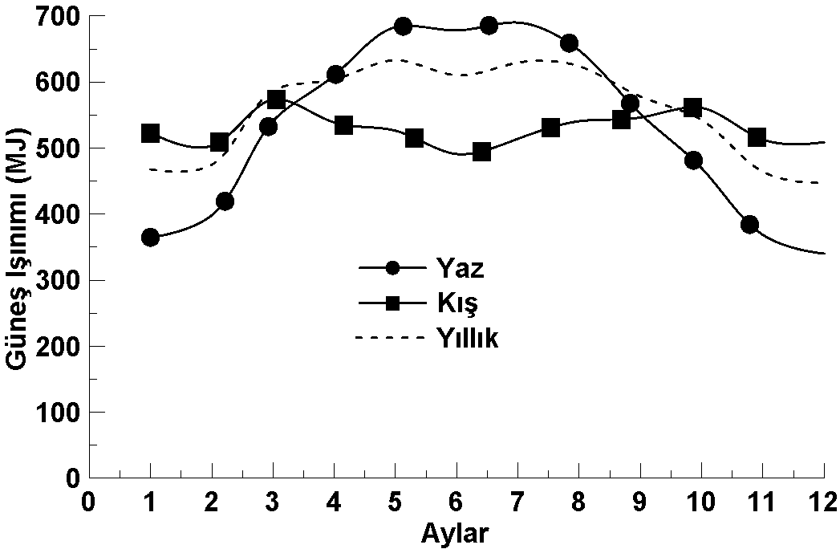
Şekil 4. Altı aylık optimum açıya göre güneş radyasyon değerleri değişimi

Sadece yılda iki kez açı değiştirildiğinde birim alana düşen enerji miktarı 344,45 MJ artmaktadır. Büyük kapasiteli işletmeler düşünüldüğünde bu farkın önemi daha da çok artmaktadır.
Uygulama mobil cihazda olduğu için taşınması ve her an kullanılması açısından önemlidir. Uygulama sektör isteklerine göre geliştirilebilir. Diğer platformlar içinde benzer bir yazılım yapılabilir.
7. Kaynaklar
[1] Ahmad M.J., Tiwari G.N., “Optimization of Tilt Angle for Solar Collector to Receive Maximum Radiation”, The Open Renewable Energy Journal, 2:19-24 (2009)
[2]. Koçer A., Güngör A., “Future Of Solar Collectors: Tilt Angle Optimization For Maximum Performance”, 3rd International Exergy, Life Cycle Assessment, and Sustainability Workshop & Symposium (ELCAS3), 395-403, Nisyros, Greece,2013
[3]. Liu B, Jordan R., “Daily insolation on surfaces tilted towards the equator”, Trans ASHRAE (1962) 67.
[4]. Kumar, A., et al., “Optimization of tilt angle for photovoltaic array”, International Journal of Engineering Science and Technology, (2011) 3- 4.
[5] Android Developer Guide (http://developer.android.com/google/play-services/maps.html) Erişim tarihi 10.09.2014
[6] Karaali, C., Yıldırım Ö. "Global Konum Belirleme Sistemi (GPS)." Pamukkale University Journal of Engineering Sciences 2.2 (2011).
[7] Turkcell Android Eğitimi, (https://gelecegiyazanlar.turkcell.com.tr/konu/android/egitim/android-301/androidde-konum-servisleri)
Erişim tarihi 10.09.2014
[8] Albayrak Y., Koçer A., Uslu S., “Web Servis Aracılığıyla Android Cihazlardan Sıcaklık Kontrolü”, Akademik Bilişim, Antalya, (2013)
[9] Delgado, B., et al., Software application for calculating solar radiation and equivalent evaporation in mobile devices. Agric. Water Manage. (2014), http://dx.doi.org/10.1016/j.agwat.2014.09.012
[10] Android Developer Guide Platform Sürümleri http://developer.android.com/about/dashboards/index.html Erişim tarihi 20.01.2015
[11] SQLite Veri Tabanı Kullanımı http://www.akilliyazilim.org/androiddersleri/sqlite-ve-android-temel-bilgiler.html
Erişim tarihi 20.01.2015

